ACTUALIZACIONES AL SISTEMA ADMIARCHI

VERSION: 7.3.221 del 28 de Mayo de 2021

- Al formulario que permite consultar los documentos enviados o recibidos del Organimo que corresponde al documento donde se esta ubicado en la vista de documentos recibidos o de Consulta General se agrega la posibilidad de aplicar filtro por texto del Asunto. Esta consulta solo mostrara resultados cuando el documento referido sea de tipo Origen Externo (EI). Tambien se agrega la posibilidad de Ordenación dando clic en los nombres de columna.

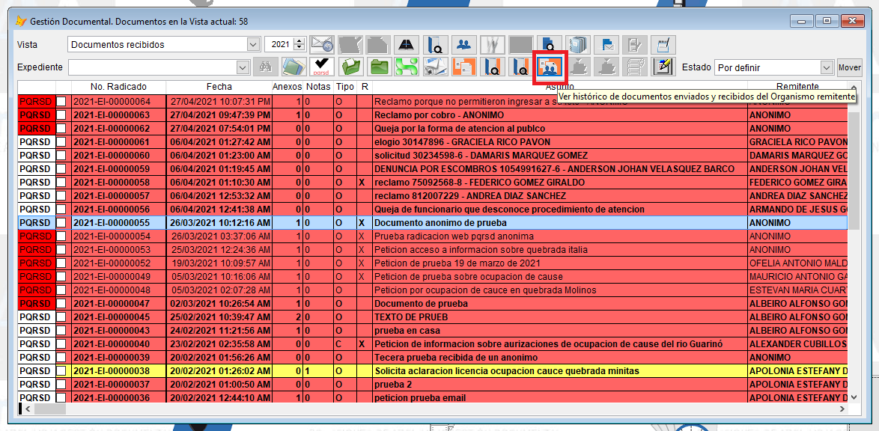

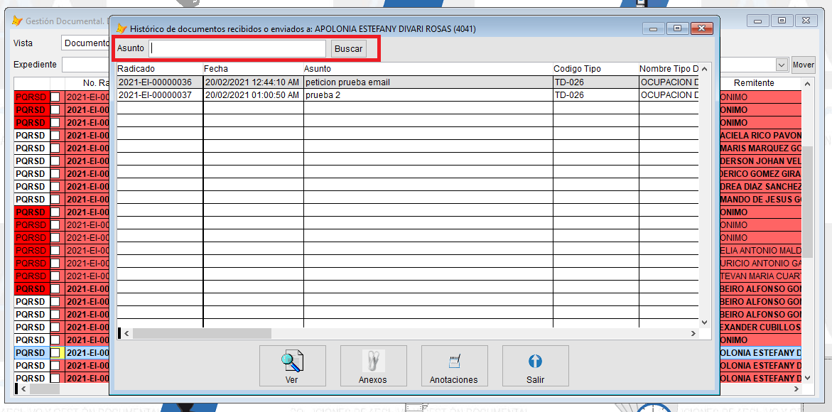

- Al formulario de Visor de Organismos se agrega capacidad de hacer búsquedas

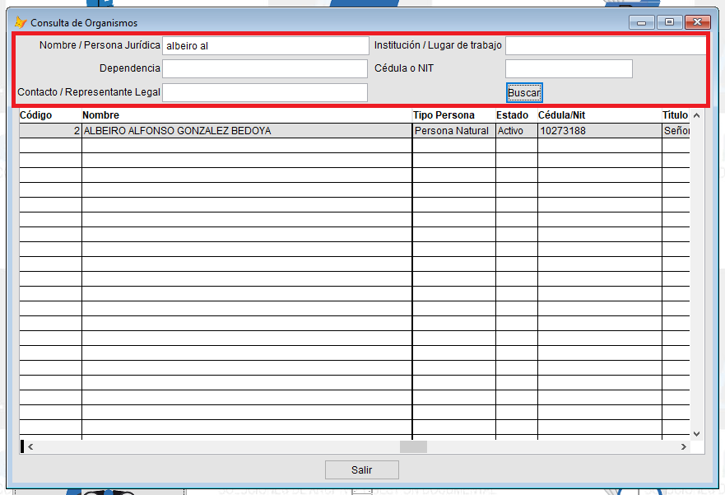

- Si el funcionario que realiza la consulta en el Visor de Organismos tiene permiso de “Reasignar Organismos” se mostraran dos columnas las cuales inlcuyen boton para Actualizar datos del organismos y otra columna con boton para consultar el historico de documentos recibidos o enviados al organismo.

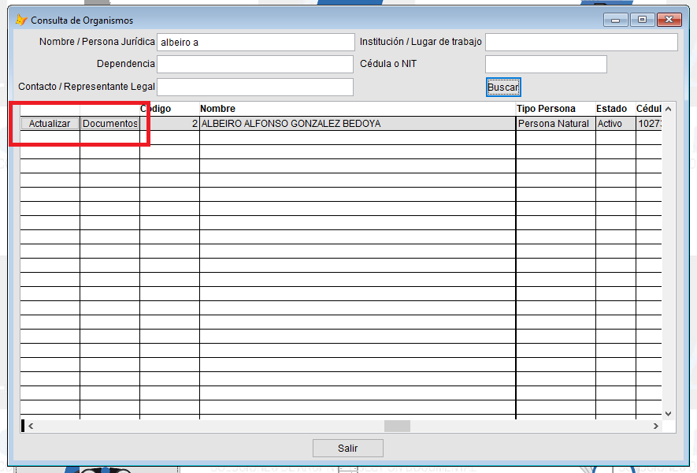

- Se agrega permiso de “Reasignar Organismos” desde el formulario de administracion de perfiles. Con este permiso el funcionario podra hacer reasignacion de los documentos entre organismos similares cuando se estan haciendo labores de depuración. Tambien permite que durante la consulta del Visor de Organismos se activen los botones de Actualizar y Documentos.

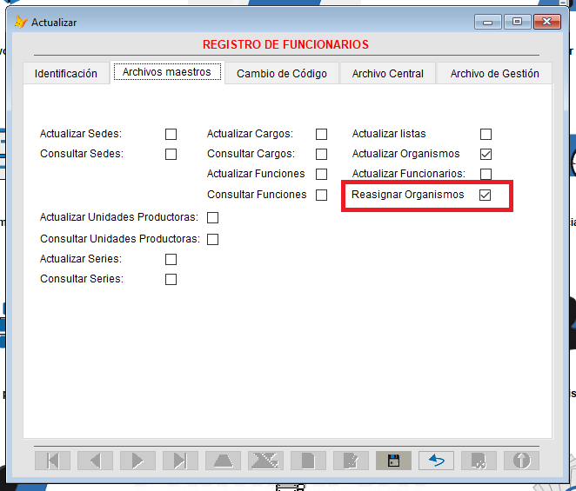

- Durante la radicación de comunicaciones oficinales de origen externo (RCOE) se brinda la posibilidad de validar si existen documentos previamente registrados que coincidan con el numero de origen externo. Esto facilita evitar la radicación duplicada.

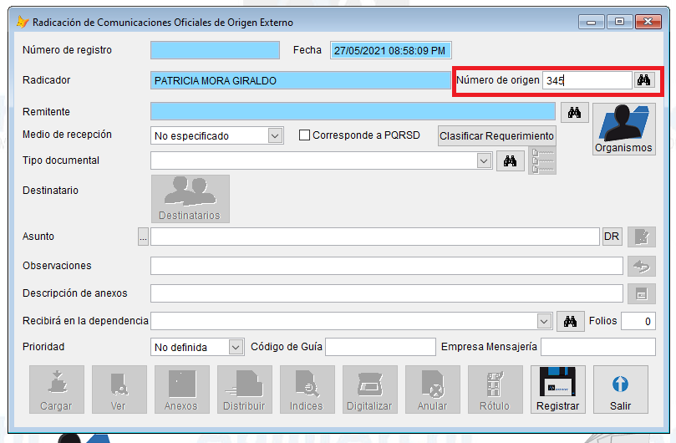

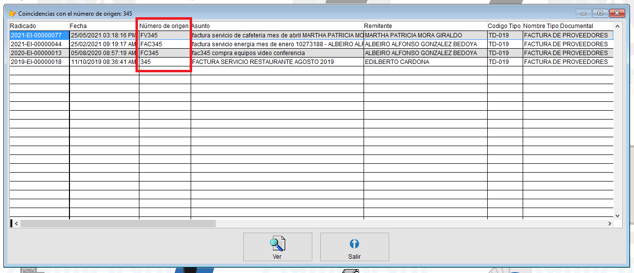

- Se realizan mejoras al reporte de Control de Respuestas para inlcuir numero de dias de plazo, dias transcurridos, y estado de respuesto.

